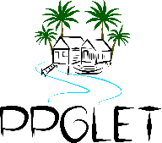
UNIVERSIDADE FEDERAL DO AMAPÁ
PRÓ-REITORIA DE PESQUISA E PÓS-GRADUAÇÃO
DEPARTAMENTO DE PÓS-GRADUAÇÃO
PROGRAMA DE PÓS-GRADUAÇÃO EM LETRAS

CADASTRO MEMBRO EXTERNO

Nome:
CPF ou Passaporte:
Data de nascimento:
País do documento:
Nacionalidade:
Bolsa Produtividade | ( ) SIM ( ) NÃO
Instituição de vínculo/País:
Ano de Conclusão do Doutorado
Instituição/País de doutorado

